Mantenha hábitos saudáveis para ter unhas fortes e resistentes.

UNHAS - Tamanho, Formato e Uso
Ao observarmos as mãos dos violonistas ou guitarristas, veremos que alguns mantém as unhas da mão direita mais longas e as usam ao tocar o instrumento. Para que servem? Qual o tamanho ideal? Quais as vantagens em usá-las?
O primeiro esclarecimento que devemos fazer a este respeito é que as unhas um pouco mais longas devem ser usadas somente na Mão Direita. Isto provoca certa resistência, pois esteticamente não agrada a muitas pessoas manter uma das mãos com e outra sem unhas grandes. Manter ou não as unhas da mão direita maiores é decisão pessoal do músico. Cabe a ele, juntamente com seu orientador, analisar se o resultado compensa o esforço, e então decidir.
Basicamente o emprego de unhas torna o som do violonista/guitarrista mais claro e com maior volume. Considerando que o violão é um instrumento que possui uma massa sonora pequena, se comparado a outros instrumentos, estes benefícios são de muita relevância. No caso específico dos violões de cordas de nylon, se as unhas estiverem lixadas e polidas, possibilitarão também maior variedade de timbres como metálico e doce. Com um formato inadequado, mal lixadas e/ou mal polidas, as unhas atrapalham a execução e tornam a sonoridade do instrumento visivelmente desagradável. É preciso criar o hábito de poli-las antes de iniciarmos os estudos. Depois de um certo tempo isso será feito de maneira rápida e eficiente.

Tamanho e Formato
Para conseguirmos todos os “benefícios” do toque com unhas, o ataque deve ser feito em combinação com o a ponta do dedo (gema). Para que isto seja possível o comprimento da unha não deve ser muito longo. Usando uma lixa grossa (lixa de unha usada normalmente por manicuras), devemos deixar o comprimento das unhas de tal forma que ao olharmos de frente para a mão, pelo lado da palma, veremos somente uma pequena porção de unha.
O formato deve seguir o contorno do dedo, ou seja, arredondada e sem imperfeições que dificultem a execução musical e prejudiquem o som.
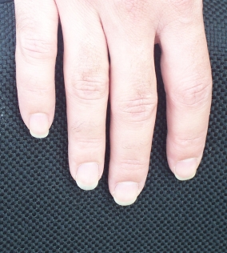

Polimento
A parte da unha que irá “atacar” as cordas do instrumento será a extremidade (borda) e é nesta área que devemos realizar o polimento. Devemos usar uma lixa fina (lixa de número 400 da 3M fre-cut finishing paper ou similar) para produzir uma superfície totalmente lisa, ou seja, sem irregularidades. A irregularidades devem ser evitadas, pois irão dificultar o deslizamento da unha nas cordas criando resistência.
Devemos polir a borda unha na parte anterior (ou parte de baixo), posterior (ou parte de cima) e frontal da unha buscando um resultado uniforme e sem resistência no contato com as cordas do instrumento.
Para Saber Mais
Livro: Curso Progressivo - Henrique Pinto (11)

